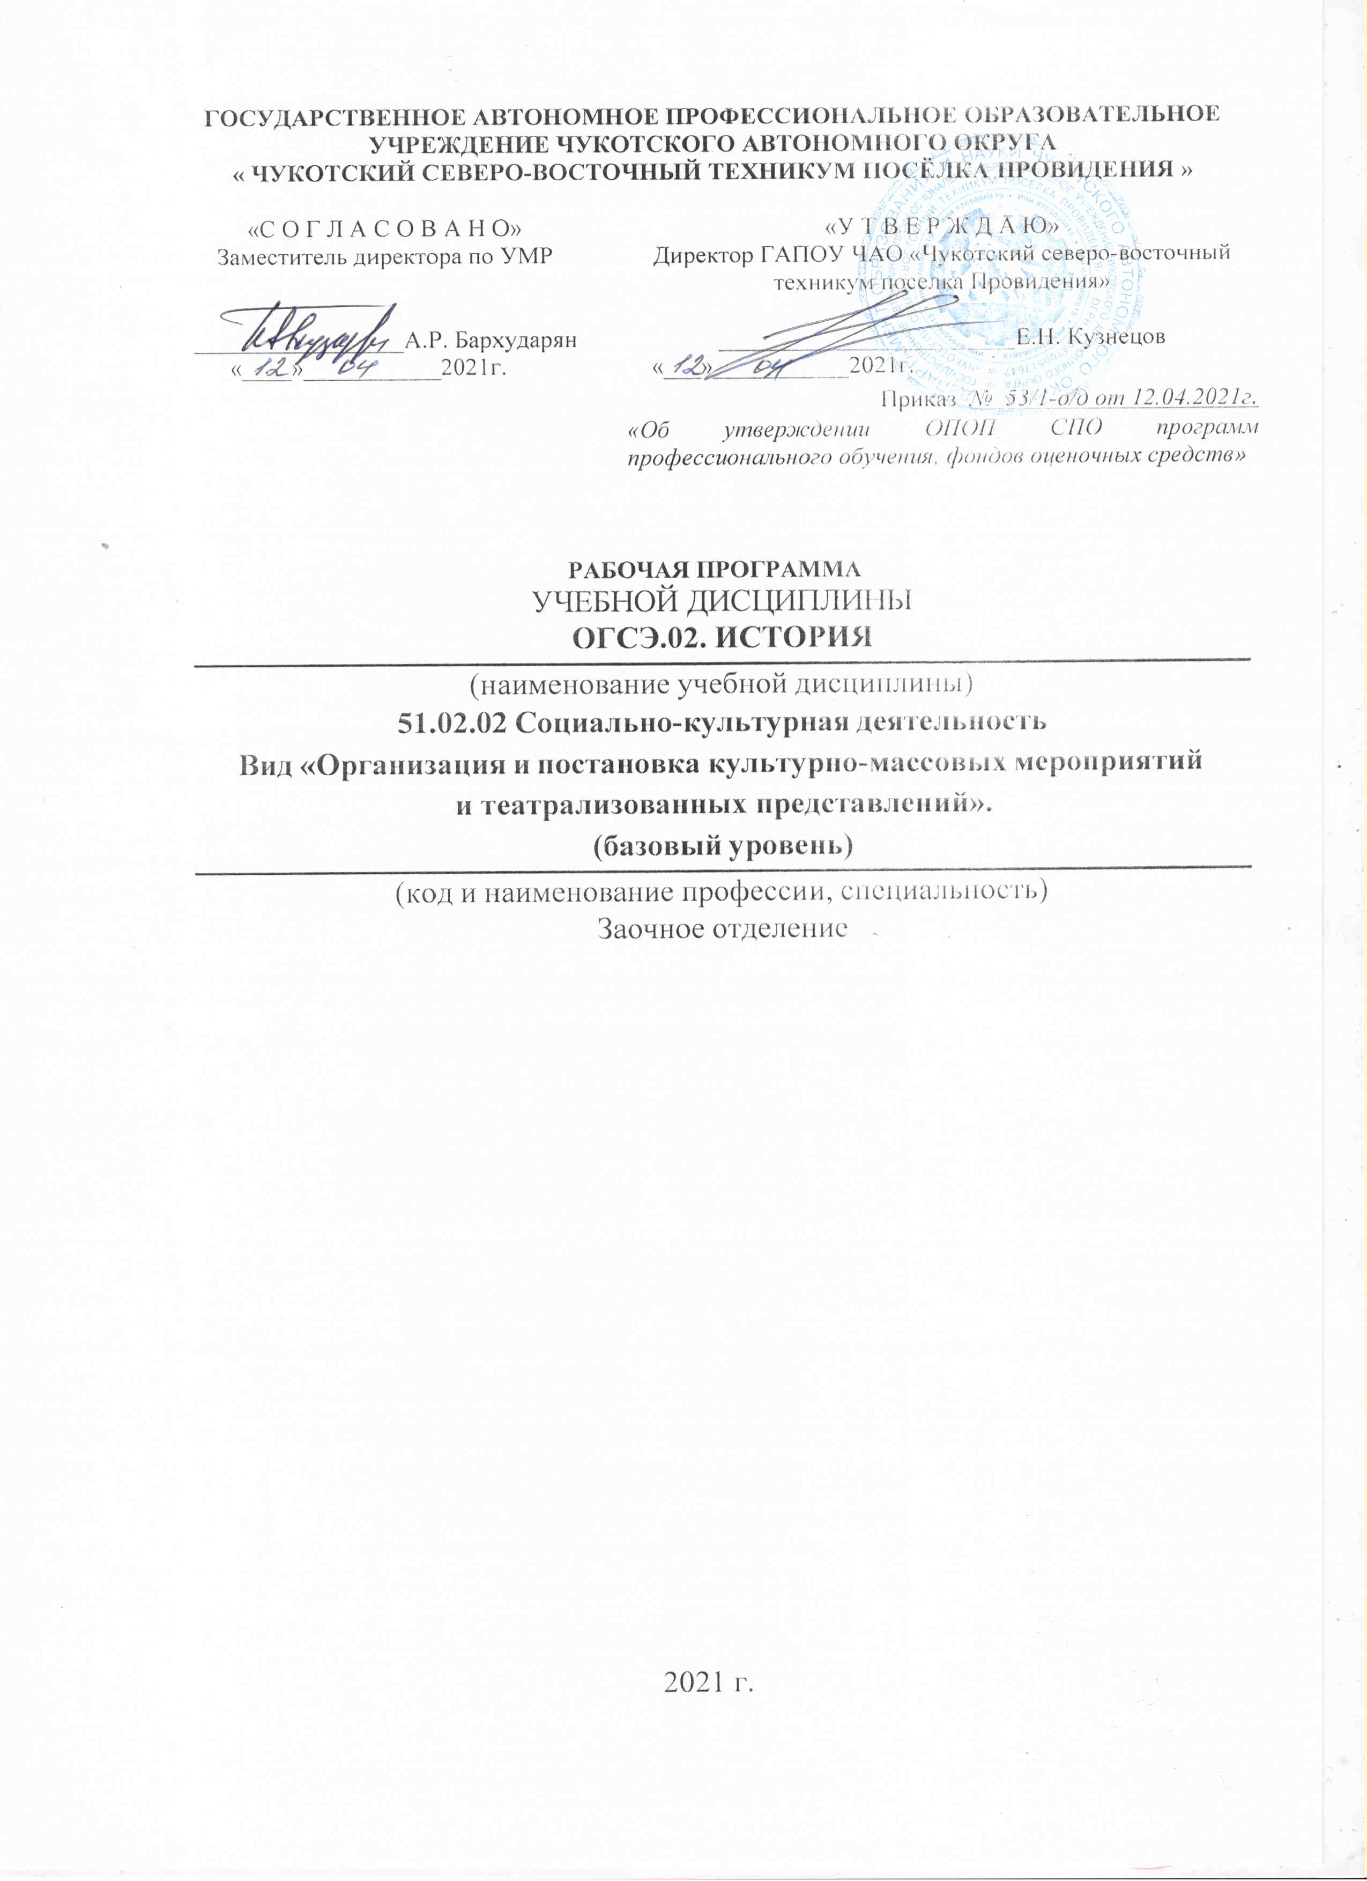
ГОСУДАРСТВЕННОЕ АВТОНОМНОЕ ПРОФЕССИОНАЛЬНОЕ ОБРАЗОВАТЕЛЬНОЕ УЧРЕЖДЕНИЕ ЧУКОТСКОГО АВТОНОМНОГО ОКРУГА
« ЧУКОТСКИЙ СЕВЕРО-ВОСТОЧНЫЙ ТЕХНИКУМ ПОСЁЛКА ПРОВИДЕНИЯ »

«С О Г Л А С О В А Н О»  Заместитель директора по УМР  _________________А.Р. Бархударян  «____»___________2021г. | «У Т В Е Р Ж Д А Ю»  Директор ГАПОУ ЧАО «Чукотский северо-восточный техникум поселка Провидения»  ________________________Е.Н. Кузнецов  «___»___________2021г.  Приказ № 53/1-о/д от 12.04.2021г.  «Об утверждении ОПОП СПО программ профессионального обучения, фондов оценочных средств»

РАБОЧАЯ ПРОГРАММА

УЧЕБНОЙ ДИСЦИПЛИНЫ

ОГСЭ.02. ИСТОРИЯ
(наименование учебной дисциплины)

51.02.02 Социально-культурная деятельность
Вид «Организация и постановка культурно-массовых мероприятий и театрализованных представлений».

(базовый уровень)
(код и наименование профессии, специальность)
Заочное отделение

2021 г.

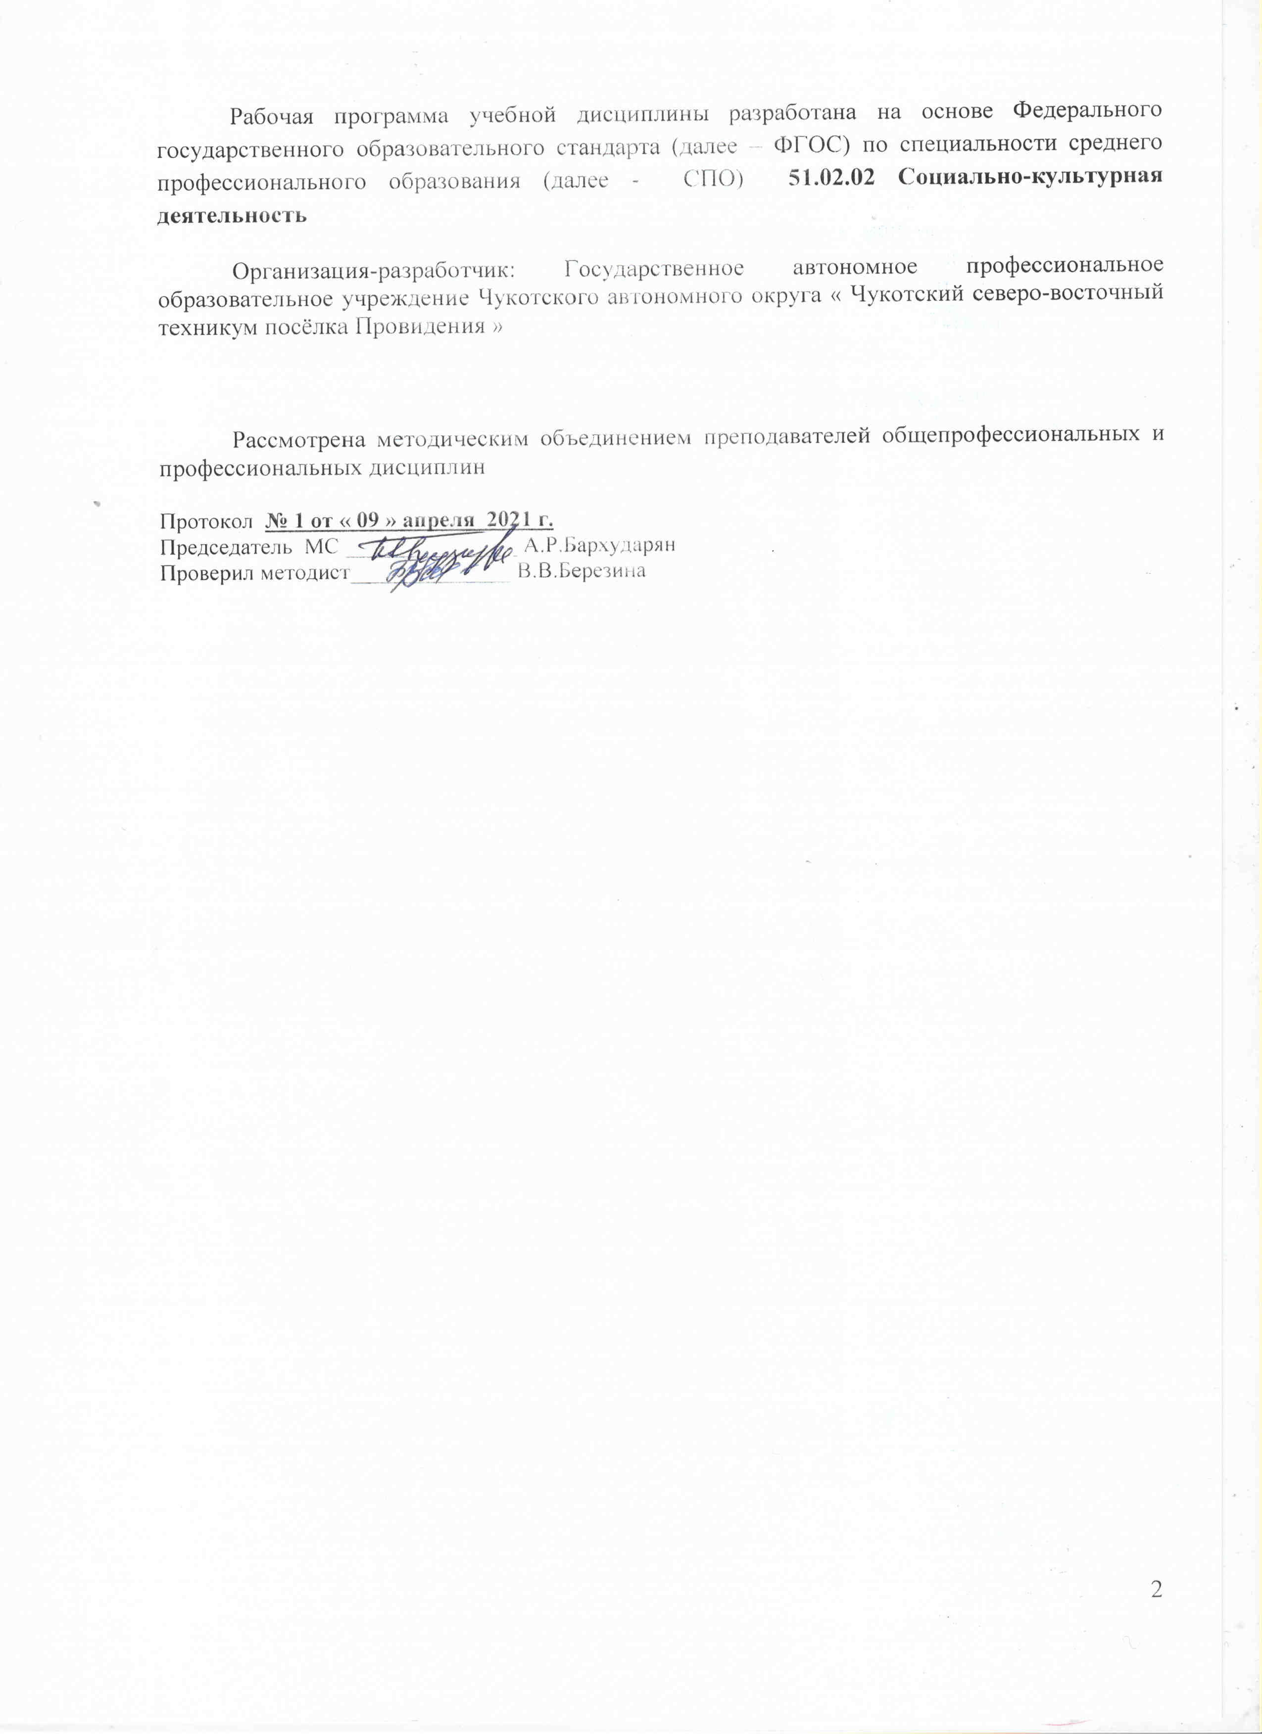
Рабочая программа учебной дисциплины разработана на основе Федерального государственного образовательного стандарта (далее – ФГОС) по специальности среднего профессионального образования (далее - СПО) 51.02.02 Социально-культурная деятельность

Организация-разработчик: Государственное автономное профессиональное образовательное учреждение Чукотского автономного округа « Чукотский северо-восточный техникум посёлка Провидения »

Рассмотрена методическим объединением преподавателей общепрофессиональных и профессиональных дисциплин

Протокол № 1 от « 09 » апреля 2021 г.
Председатель МС _______________ А.Р.Бархударян
Проверил методист______________ В.В.Березина

СОДЕРЖАНИЕ

ПОЯСНИТЕЛЬНАЯ ЗАПИСКА 4

1.Паспорт рабочей программы учебной дисциплины | 5
2. Структура и содержание учебной дисциплины | 6
3. Условия реализации учебной дисциплины | 13
4. Контроль и оценка результатов освоения учебной дисциплины | 16

ПОЯСНИТЕЛЬНАЯ ЗАПИСКА

Освоение учебной дисциплины способствует формированию у обучающихся следующих общих компетенций:
ОК 1. Понимать сущность и социальную значимость своей будущей профессии, проявлять к ней устойчивый интерес.
ОК 3. Решать проблемы, оценивать риски и принимать решения в нестандартных ситуациях
ОК 4. Осуществлять поиск и использование информации, необходимой для постановки и решения профессиональных задач, профессионального и личностного развития.
ОК 6. Работать в коллективе, обеспечивать его сплочение, эффективно общаться с коллегами, руководством
ОК 8. Самостоятельно определять задачи профессионального и личностного развития, заниматься самообразованием, осознанно планировать повышение квалификации.

Паспорт рабочей программы учебной дисциплины

Область применения рабочей программы:
Рабочая программа учебной дисциплины ОГСЭ.02. «История» является частью основной профессиональной образовательной программы в соответствии с ФГОС по специальности СПО по специальности 51.02.02 Социально-культурная деятельность

Место учебной дисциплины в структуре основной профессиональной образовательной программы:
Общий гуманитарный и социально-экономический учебный цикл. ОГСЭ.02.

Цели и задачи учебной дисциплины – требования к результатам освоения учебной дисциплины:
В результате изучения дисциплины обучающийся должен

уметь:
    - ориентироваться в современной экономической, политической и культурной ситуации в России и мире;
    - выявлять взаимосвязь отечественных, региональных, мировых социально-экономических, политических и культурных проблем;

знать:
    - основные направления развития ключевых регионов мира на рубеже XX и XXI вв.;
    - сущность и причины локальных, региональных, межгосударственных конфликтов в конце XX – начале XXI в.;
    - основные процессы (интеграционные, поликультурные, миграционные и иные) политического и экономического развития ведущих государств и регионов мира;
    - назначение ООН, НАТО, ЕС и других организаций и основные направления их деятельности;
    - о роли науки, культуры и религии в сохранении и укреплении национальных и государственных традиций;
    - содержание и назначение важнейших правовых и законодательных актов мирового и регионального значения

Количество часов на освоение программы учебной дисциплины: Максимальная учебная нагрузка обучающегося – 72 часа, в том числе: обязательная аудиторная учебная нагрузка обучающегося - 15 часов; самостоятельная работа обучающегося - 57 часа.

Структура и содержание учебной дисциплины
2.1 Объем учебной дисциплины и виды учебной работы

ВИД УЧЕБНОЙ РАБОТЫ | ОБЪЕМ ЧАСОВ
Максимальная учебная нагрузка (всего) | 72
Обязательная аудиторная учебная нагрузка | 15
в том числе
практические занятия | 6
Самостоятельная работа обучающегося (всего) | 57
в том числе:
самостоятельная работа с литературой | 57
Итоговая аттестация в форме экзамена

Тематический план и содержание учебной дисциплины «История»

Наименование разделов и тем | Содержание учебного материала, практические занятия, самостоятельная работа обучающихся |  | Объем часов | Уровень усвоения
1 | 2 |  | 3 | 4
Раздел 1.  Основы  исторической науки |  |  | 11/4/7
Тема 1.1.  История как наука | Обучающийся должен уметь:  -объяснить смысл изучения истории, ее основных проблем;  - видеть в исторических примерах вечные, непреходящие человеческие ценности: мир, добро, справедливость, свободу, равенство, красоту;  -осознать себя как человека, сознательно обдумывающего свою жизнь;  -определить собственную позицию, аргументировано обосновать свои взгляды.  Обучающийся должен знать:  -смысл и предназначение истории, ее основные функции;  -история - одна из важнейших форм самосознания людей;  -специфику исторического отношения к миру, соотношение научного и исторического знаний;  -интерпретацию основных проблем истории в различные эпохи истории.  Формируемые компетенции:  ОК 1, ОК 4
 | Содержание учебного материала
 | 1. | Миф как первая форма осознания себя и мира. От мифа к Логосу: становление  истории. | 2 | 2
 | Самостоятельная работа обучающихся  Самостоятельная работа с литературой по темам:  - Специфика исторического отношения к миру.  - Основные функции истории.  - Место истории в системе других наук. |  | 2
Тема 1.2  Цивилизация как | Обучающийся должен уметь:  -делать сравнительный анализ цивилизационного и формационного подходов в изучении

основная типологическая единица истории | общества.  Обучающийся должен знать:  -понятие цивилизации как основной типологической единицы истории;  -теорию цивилизации, ее типы и структуру.  Формируемые компетенции:  ОК 3, ОК 4
 | Содержание учебного материала
 | 1. |  | Цивилизация как основная типологическая единица истории. | 2 | 2
 | Самостоятельная работа обучающегося:  Самостоятельная работа с литературой по темам:  - Цивилизационный, формационный и модернизационный подходы к истории.  - Стадиальный и локальный подходы в теории цивилизации.  - Современные типы и структура цивилизаций.  - Особенности российской цивилизации.  - На встречных курсах с Западной Европой. Конфликтность русской цивилизации. |  |  | 5
Раздел 2  Мир в конце 20- начале 21 вв |  |  |  | 15/3/12
Тема 2.1  На пути к новой цивилизации | Обучающийся должен уметь:  -объяснять причины изменений экономической и политической ситуации в мире;  -выявлять взаимосвязь отечественных, региональных и мировых социально- экономических и политических проблем.  Обучающийся должен знать:  -изменения, произошедшие на политической карте мира в 20 веке;  -основные направления развития ключевых регионов мира на рубеже веков;  -возрастание роли международных организаций в современном мире;  - что такое цивилизационное единство мира;  -что такое глобальные проблемы современности.  Формируемые компетенции:  ОК 1, ОК 6
 | Содержание учебного материала
 | 1. | Практическое занятие №1.  Анализ цивилизационного единства в современном мире; проблема глобализации, глобальные проблемы современности и пути их разрешения. |  | 1 | 2

 | Самостоятельная работа обучающегося  Самостоятельная работа с литературой по темам:  - Технический прогресс на рубеже 20-21 вв.  - Характерные черты и отличительные особенности ключевых регионов мира на рубеже веков.  - Очаги напряженности в современном мире.  - Основные этапы развития социально- политической ситуации в мире в конце 20- начале 21 века; |  | 6
Тема 2.2  Конец 20-начало 21 вв.: изменения в общественном сознании. | Обучающийся должен уметь:  -находить характерные черты перелома в общественном сознании в к. 20- н.21 вв.;  -выявлять взаимосвязь региональных и мировых культурных проблем.  Обучающийся должен знать:  -причины возникновения и особенности массовой культуры;  -роль средств массовой информации в формировании общественного сознания;  -изменение роли науки в обществе.  Формируемые компетенции:  ОК 3, ОК 4
 | Содержание учебного материала
 | 1. | Общественное сознание на рубеже веков; перелом в общественном сознании | 2 | 2
 | Самостоятельная работа обучающихся  Самостоятельная работа с литературой по темам:  - Общественное сознание на рубеже веков.  - Новые явления в искусстве: модернизм в литературе, новые явления в культуре;  - Многообразие форм массовой культуры;  - Наука на рубеже веков. |  | 6
Раздел 3  На новом переломе истории: Россия в  к. 20- н. 21 вв. |  |  | 46/8/38
Тема 3.1 Начало  кардинальных перемен в стране | Обучающийся должен уметь:  -анализировать положительные и отрицательные результаты действий правительства по закладыванию основ рыночной экономики;  -прослеживать этапы юридического оформления российской государственности;  -анализировать разные точки зрения о социально-экономических и политических

преобразованиях в нашей стране в к. 20 в.
Обучающийся должен знать:
-какие неотложные задачи встали перед Россией после распада СССР, пути решения этих задач;
-первые результаты реформ.
Формируемые компетенции:
ОК 4, ОК 8
 | Содержание учебного материала
 | 1. | «Шоковая терапия» в экономике; роль советского наследия в истории новой России; | 2 | 2
 | Самостоятельная работа обучающихся  Самостоятельная работа с литературой по темам:  - Начало кардинальных перемен в стране.  - Становление президентской республики в РФ;  - Сущность политического кризиса 1993г.;  - Сохранение территориальной целостности России и строительство обновленной Федерации. |  | 9
Тема 3.2 Российское общество в первые годы реформ.  Ситуация в стране в конце 20 века. | Обучающийся должен уметь:  -анализировать и сравнивать духовную жизнь советского общества и духовную жизнь современной России.  Обучающийся должен знать:  -как изменилось мировоззрение людей в первые годы реформ;  -какие факторы лежат в основе изменений в социальной структуре российского общества;  -основные тенденции духовной жизни современной России;  - проблемы отечественной культуры и пути их преодоления.  Формируемые компетенции:  ОК 1, ОК 3
 | Содержание учебного материала
 | 1. | Практическое занятие № 2  Анализ программ политических партий в РФ на рубеже 20-21 вв. | 2 | 2
 | Самостоятельная работа обучающихся  Самостоятельная работа с литературой по темам:  - Российское общество в первые годы реформ.  - Социальные изменения в обществе, растущее социальное расслоение; становление гражданского общества, формирование многопартийности независимых средств |  | 14

массовой информации; Августовский кризис 1998г.; его преодоление.
- Религия и церковь в России 90-х гг. развитие культуры, проблемы отечественной науки;
- Роль науки, культуры и религии в сохранении и укреплении национальных и государственных традиций;
- Интеграционные процессы отечественной культуры с региональными и мировыми культурными процессами.
- Внутренняя политика России в начале 21 в.
- Агрессия чеченских боевиков. Вторая Чеченская кампания.
- Программа на будущее: статья В.В.Путина «Россия на рубеже тысячелетий».
Тема 3.3 Россия сегодня.  Внешняя политика России. | Обучающийся должен уметь:  -объяснять значение понятий и выражений: федеральные округа, вертикаль власти», Государственный совет, профессиональная армия, финансовый мониторинг, качество жизни, Общественная палата, инновационный путь развития.  -объяснять значение понятий и выражений: сбалансированность внешней политики, евразийская держава, «группа восьми», ОСНВ-3, Азиатско-Тихоокеанское экономическое сотрудничество; Евразийское экономическое сообщество.  Обучающийся должен знать:  -успехи и трудности современной России;  -Земельный кодекс РФ;  -социальную политику Российского государства;  - что означает «утечка мозгов»;  -внутренняя и внешняя политика России в начале 21 века: основные направления и результаты.  Формируемые компетенции:  ОК 1, ОК 4
 | Содержание учебного материала
 | 1. | Практическое занятие №3.  Анализ основных направлений внутренней политики России в начале 21 в. | 2 | 3
 | 2. | Практическое занятие №4.  Анализ внешнеполитической ситуации в мире в начале 21в. | 2 | 3
Самостоятельная работа обучающегося
Самостоятельная работа с литературой по темам:

 | - Международная безопасность в современном мире.  - Российская федерация в современном мире.  - Власть и общество, современная общественно-политическая жизнь.  - Выборы в Государственную думу; выборы Президента РФ.  - Расстановка политических сил в РФ на современном этапе.  - Конституция Российской Федерации и «Хартия прав человека».  - Международные документы по защите прав женщин, детей, коренных народов; Международное гуманитарное право;  - Региональные документы в области прав человека;  - Система международной защиты прав человека. | 15
 | Всего | 72/15/57

- Условия реализации программы дисциплины 3.1Требования к минимальному материально-техническому обеспечению
Реализация программы дисциплины требует наличия учебного
кабинета гуманитарных и социально-экономических дисциплин. Оборудование учебного кабинета:
    - рабочие места обучающихся;
    - рабочее место преподавателя. Средства обучения:
    - видеофильмы,
    - таблицы,
    - плакаты.
Технические средства обучения:
    - видеопроектор,
    - персональный компьютер,
    - телевизор,
    - экран.

3.2 Информационное обеспечения обучения
При реализации программы с применением дистанционных образовательных технологий (ДОТ) учебные занятия организуются в виде онлайн-курсов (видео-урок, онлайн-урок, онлайн-конференция, онлайн-консультация, вебинар и др.). Все методические материалы (лекции, пособия, задания, контрольные работы, тестовый инструментарий) используются студентами в электронном виде дистанционно с применением информационных и телекоммуникационных технологий.

Литература:

Основная литература:
- Батюк, В. И. История: мировая политика: учебник для среднего профессионального образования / В. И. Батюк. — Москва: Издательство Юрайт, 2020. — 256 с. — (Профессиональное образование). — ISBN 978-5-534-10207-9. — URL: https://urait.ru/bcode/456471

Борисов Н.С. История России. 10 кл.: учебник для общеобразовательных организаций. Базовый уровень. В 2 ч. Ч. 1 / Н.С. Борисов; под ред. С.П. Карпова. - 2-е изд. – М.: Просвещение, 2015. – 256 с.
- Волошина, В. Ю. История России. 1917—1993 годы: учебное пособие для среднего профессионального образования / В. Ю. Волошина, А. Г. Быкова. — 2-е изд., перераб. и доп. — Москва: Издательство Юрайт, 2020. — 242 с. — (Профессиональное образование). — ISBN 978-5- 534-05792-8. — URL: https://urait.ru/bcode/454066
- Зуев, М. Н. История России ХХ - начала ХХI века: учебник и практикум для среднего профессионального образования / М. Н. Зуев, С. Я. Лавренов. — Москва: Издательство Юрайт, 2020. — 299 с. — (Профессиональное образование). — ISBN 978-5-534-01245-3. — URL: https://urait.ru/bcode/452675

Зуев М.Н. История России: Учебник и практикум для СПО / М.Н. Зуев, С.Я Лавренов.
– 4-е изд. – М.: Изд-во Юрайт, 2017. – 545 с.
- Кириллов, В. В. История России в 2 ч. Часть 2. ХХ век — начало ХХI века: учебник для среднего профессионального образования / В. В. Кириллов. — 8-е изд., перераб. и доп. — Москва:

Издательство Юрайт, 2020. — 257 с. — (Профессиональное образование). — ISBN 978-5-534- 08561-7. — URL: https://urait.ru/bcode/452691
- Князев, Е. А. История России. ХХ век: учебник для среднего профессионального образования / Е. А. Князев. — Москва: Издательство Юрайт, 2020. — 234 с. — (Профессиональное образование). — ISBN 978-5-534-13336-3. — URL: https://urait.ru/bcode/457513
- Левандовский А.А. История. История России. 10 кл.: Учебник для общеобразовательных организаций. Базовый уровень. В 2 ч. Ч 2. / А.А. Левандовский; под ред. С.П. Карпова: 2-е изд. - М.: Просвещение, 2015. - 254 с. История России: учебник и практикум для среднего профессионального образования / К. А. Соловьев [и др.]; под редакцией К. А. Соловьева. — Москва: Издательство Юрайт, 2020. — 252 с. — (Профессиональное образование). — ISBN 978-5- 534-01272-9. — URL: https://urait.ru/bcode/451389
- История России в 2 ч. Часть 1. 1914—1941: учебник для среднего профессионального образования / М. В. Ходяков [и др.]; под редакцией М. В. Ходякова. — 8-е изд., перераб. и доп. — Москва : Издательство Юрайт, 2020. — 270 с. — (Профессиональное образование). — ISBN 978-5- 534-04767-7. — URL: https://urait.ru/bcode/452127
- История России в 2 ч. Часть 2. 1941—2015: учебник для среднего профессионального образования / М. В. Ходяков [и др.]; под редакцией М. В. Ходякова. — 8-е изд., перераб. и доп. — Москва: Издательство Юрайт, 2020. — 300 с. — (Профессиональное образование). — ISBN 978-5- 534-04769-1. — URL: https://urait.ru/bcode/452128
- История России: учебник и практикум для среднего профессионального образования / Д. О. Чураков [и др.] ; под редакцией Д. О. Чуракова, С. А. Саркисяна. — 2-е изд., испр. и доп. — Москва : Издательство Юрайт, 2020. — 462 с. — (Профессиональное образование). — ISBN 978-5- 534-10034-1. — URL: https://urait.ru/bcode/451008
- История России. ХХ — начало XXI века: учебник для среднего профессионального образования / Л. И. Семенникова [и др.]; под редакцией Л. И. Семенниковой. — 7-е изд., испр. и доп. — Москва : Издательство Юрайт, 2020. — 328 с. — (Профессиональное образование). — ISBN 978-5-534-09384-1. — URL: https://urait.ru/bcode/456124
- История России XX - начала XXI века: учебник для среднего профессионального образования / Д. О. Чураков [и др.]; под редакцией Д. О. Чуракова, С. А. Саркисяна. — 3-е изд., перераб. и доп. — Москва: Издательство Юрайт, 2020. — 311 с. — (Профессиональное образование). — ISBN 978-5-534-13853-5. — URL: https://urait.ru/bcode/467055
- Пленков, О. Ю. Новейшая история: учебник для среднего профессионального образования / О. Ю. Пленков. — 2-е изд., перераб. и доп. — Москва: Издательство Юрайт, 2020. — 399 с. — (Профессиональное образование). — ISBN 978-5-534-00824-1. — URL: https://urait.ru/bcode/452489 15.Пряхин, В. Ф. История: Россия в глобальной политике: учебник и практикум для среднего профессионального образования / В. Ф. Пряхин. — 2-е изд., перераб. и доп. — Москва: Издательство Юрайт, 2020. — 479 с. — (Профессиональное образование). — ISBN 978-5-534-14147-4. — URL: https://urait.ru/bcode/467887
- Сафонов, А. А. История: международные конфликты в XXI веке: учебник и практикум для среднего профессионального образования / А. А. Сафонов, М. А. Сафонова. — Москва: Издательство Юрайт, 2020. — 299 с. — (Профессиональное образование). — ISBN 978-5-534- 10213-0. — URL: https://urait.ru/bcode/456469
- Фирсов, С. Л. История России: учебник для среднего профессионального образования / С. Л. Фирсов. — 2-е изд., испр. и доп. — Москва: Издательство Юрайт, 2020. — 380 с. — (Профессиональное образование). — ISBN 978-5-534-08721-5. — URL: https://urait.ru/bcode/454840

Дополнительная литература:

Волковский Н.Л. История информационных войн. — М., 2003.
- Ивашко М.И. История России в таблицах и схемах в 3 ч.: учеб. пособие. — М., 2006.

Ивашко М. И. Отечественная история. XX век. Учебное пособие в схемах. — М., 2006.
- Иловайский, Д. И. Краткие очерки русской истории: учебное пособие для среднего профессионального образования / Д. И. Иловайский. — Москва: Издательство Юрайт, 2020. — 304 с. — (Профессиональное образование). — ISBN 978-5-534-09210-3. — URL: https://urait.ru/bcode/453417
- Крамаренко, Р. А. История России: учебное пособие для среднего профессионального образования / Р. А. Крамаренко. — 2-е изд., испр. и доп. — Москва: Издательство Юрайт, 2020. —

197 с. — (Профессиональное образование). — ISBN 978-5-534-09199-1. — URL: https://urait.ru/bcode/453590

Лавренев С., Попов В. Советский Союз в локальных войнах и конфликтах. — М., 2002.
- Левандовский А.А. История. История России. 11 кл.: Учебник для общеобразовательных организаций: базовый уровень/ А.А. Левандовский, Ю.А. Щетинов, С.В. Мироненко: под ред. С.П. Карпова. - М: Просвещение, 2014. – 384 с.

Марчук М.М., Ларин Е.А., Мамонтов СП. История и культура Латинской Америки (от доколумбовых цивилизаций до 1918 года). — М., 2005.
- Мезин С. А. История русской культуры X — XVIII вв. — М., 2003.

Мир Просвещения. Исторический словарь. — М., 2003.
- Мокроусова, Л. Г. История России: учебное пособие для среднего профессионального образования / Л. Г. Мокроусова, А. Н. Павлова. — Москва: Издательство Юрайт, 2020. — 128 с. — (Профессиональное образование). — ISBN 978-5-534-08376-7. — URL: https://urait.ru/bcode/453391 12.Национальная идея в Западной Европе в Новое время. — М., 2005.

Отечественная история. История России с древнейших времен до 1917 г. 15. Энциклопедия. Т. 1—3. — М., 1994—2000.
- Пленков, О. Ю. История новейшего времени для колледжей: учебное пособие для среднего профессионального образования / О. Ю. Пленков. — 2-е изд., испр. и доп. — Москва: Издательство Юрайт, 2020. — 368 с. — (Профессиональное образование). — ISBN 978-5-534- 11113-2. — URL: https://urait.ru/bcode/456071

Посконина О.И. История Латинской Америки (до XX века). — М., 2005.
.

Интернет-ресурсы:
  - http://russia-history.ru/
  - http://www.falanga.ru/help/section57/section278/

4. Контроль и оценка результатов освоения дисциплины
Контроль и оценка результатов освоения дисциплины осуществляется преподавателем в процессе проведения практических занятий, тестирования, а также выполнения обучающимися индивидуальных заданий, проектов.

Результаты обучения (освоенные умения, усвоенные знания) | Формы и методы контроля и оценки результатов обучения
Освоенные умения:  - ориентироваться в современной экономической, политической и культурной ситуации в России и в мире;  -выявлять взаимосвязь отечественных, региональных, мировых социально-экономических, политических и культурных проблем; Усвоенные знания:  -основные направления развития ключевых регионов мира на рубеже веков (20-21 вв.);  - сущность и причины локальных, региональных, межгосударственных конфликтов в конце 20-начале 21 вв.;  - основные процессы (интеграционные, политкультурные, миграционные и иные) политического и экономического развития ведущих государств и регионов мира;  - назначение ООН, НАТО, ЕС и других организаций и основные направления их деятельности;  - о роли науки, культуры и религии в сохранении и укреплении национальных и государственных традиций;  - содержание и назначение важнейших правовых и законодательных актов мирового и регионального значения | Итоговая аттестация: дифференцированный зачет  Экспертная оценка устных ответов  Зачет, устный ответ  Устный ответ  Экспертная оценка решения проблемных исторических заданий.  Экспертная оценка решения проблемных исторических заданий.  Экспертная оценка решения проблемных исторических заданий.  Экспертная оценка решения проблемных исторических заданий.  Самостоятельные работы

